Родился Семёнов Юлиан Семенович в Москве восьмого октября 1931-го года. Окончил в 1953 году Институт востоковедения. Потом в МГУ занимался научной работой, где преподавал язык пушту, учась одновременно на историческом факультете. В 1955-ом году Семёнов начинает журналистскую деятельность. Печатается в «Смене», «Литературной газете», «Огоньке», «Комсомольской правде», «Правде». Первые новеллы писателя носили психологический характер. Самым известным произведением становится повесть «Семнадцать мгновений весны».
Уже в 1960-ом году Семёнова берут в Союз писателей советского союза. С 1962-го по 1967-ой год находится в редакторской коллегии журнала «Москва». Работал в ряде стран корреспондентом «Литературной газеты». Становится в 1986-ом году президентом Международной ассоциации политического/детективного романа. В издании, именуемом «Детектив и политика» является главным редактором. С 1989-го года становится автором и редактором «Совершенно секретно». Принимал активное участие непосредственно в перестройке. Являлся секретарём правления Союза писателей. Также занимал должность вице-президента общества «СССР — Аргентина». Являлся членом комитета солидарности советского союза с латиноамериканскими странами.
В 1988-ом году писатель открывает со своими коллегами экспериментальный Московский театр «Детектив». В 1990-ом году Семёнов оказывается прикованным к больничной койке вследствие внезапно возникшего инсульта. При этом к работе писатель вернуться уже был не в силах. Умер Юлиан Семёнов в Мухалатке на Украине пятого сентября 1993-го года. Прах писателя, развеяли над Чёрным морем.

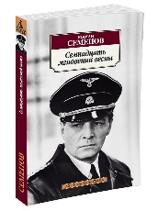
Макс Отто фон Штирлиц (полковник Максим Максимович Исаев) завоевал любовь миллионов читателей и стал по-настоящему народным героем. Большинство книг о Штирлице экранизированы, а телефильм «Семнадцать мгновений весны» был и остается одним из самых любимых и популярных в нашей стране.
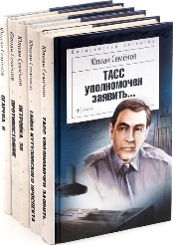
Роман "Приказано выжить" Юлиана Семенова является продолжением романа "Семнадцать мгновений весны". Приказано выжить - единственный приказ, которого нет в уставах. Однако жизнь, купленная ценой бесчестия, не жизнь - это для разведчика закон совести.
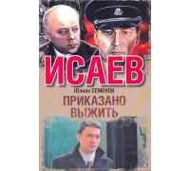
Советские разведчики пытаются выявить агента ЦРУ, "сливающего" важную информацию по "африканскому узлу". От успеха этой операции зависят не только жизни отдельных людей, но и судьба целого государства.
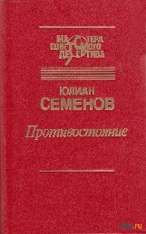
Последняя книга трилогии о работе сотрудников МУРа, которые на этот раз расследуют преступления опасного рецидивиста и военного преступника.
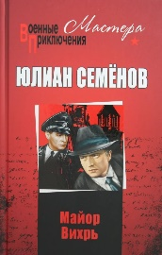
В январе 1945 года гитлеровцы готовили подрыв города Кракова. Для того чтобы не допустить этого, в город забрасывается группа диверсантов под руководством майора Вихря. После ряда не очень удачных операций они решают убить "нацистского палача Штирлица", но он оказывается законспирированным советским разведчиком Максимом Исаевым и отцом одного из диверсантов. Группа Вихря и люди из подполья успевают обрезать кабель перед самым взрывом города, но во время столкновения с эсэсовцами почти все они погибают... По этому роману известного русского писателя Юлиана Семеновича Семенова в 1967 году был успешно снят трехсерийный художественный фильм.
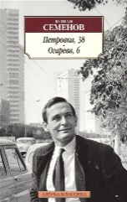
Роман "Петровка" 38", открывающий трилогию о советской милиции, - лучшее, что написано о нелегкой работе сотрудников Московского уголовного розыска. Главный герой - Владислав Костенко - приходит в МУР зеленым новичком, но за время работы не только становится настоящим профессионалом, опытным сыщиком, но и на деле узнает, что такое настоящая мужская дружба и самоотверженность. А начинается все с расследования ограбления сберкассы...

Наш адрес: Самарская область
Большечерниговский район
С. Большая Черниговка
Ул. Советская 107
Ок: https://ok.ru/
Вк: https://vk.com/id482547875
Сайт: http://mcb-bolshaya-chernigovka.ru/

1960 – «Вавилон, здравствуй!»
1962 – «При исполнении служебных обязанностей»
1963 – «Петровка, 38»
1965 – «Пароль не нужен»
1969 – «Семнадцать мгновений весны»
1971 – «Бомба для председателя»
1973 – «Испанский вариант»
1974 – «Альтернатива»
1979 – «ТАСС уполномочен заявить»
1980 – «Противостояние»
1982 – «Приказано выжить»
1984 – «Аукцион»
1987 – «Экспансия»
1988 – «Отчаяние»

МБУ «МЦБ» м.р. Большечерниговский

Мгновения Юлиана Семенова
(Информационный буклет)



